|  |  |
| --- | --- |
| CIUDAD Y FECHA | **Bogotá, D.C., cinco (5) junio de dos mil veinte (2020)** |
| REFERENCIA | **Expediente No. 11001333603420200010100** |
| DEMANDANTE | **Luz Marina Escobar Agudelo** |
| DEMANDADO | **Colpensiones** |
| MEDIO DE CONTROL | **Tutela** |
| ASUNTO | **Fallo de primera instancia** |

**SENTENCIA**

El despacho decide la acción de tutela que presentó Luz Marina Escobar Agudelo en contra de Colpensiones, para la protección de su derecho de petición.

**I. ANTECEDENTES**

**1. Síntesis del caso**

1.La señora Luz Marina Escobar Agudelo manifestó que el 11 de marzo de 2020 radicó derecho de petición ante Colpensiones bajo radicado N° 2020_3407116, a través del cual solicita que se dé respuesta de fondo respecto de la corrección de pago en el ciclo 2012 frente a la planilla N° 43052438. No obstante, indicó que a la fecha la entidad no ha dado respuesta a la petición radicada el 11 de marzo de 2020, motivo por el cual interpone la presente tutela para que sea proteja su derecho fundamental de petición[1].

**2. Contestación de la tutela**

2.Colpensiones presentó informe, el 29 de mayo de 2020, en el cual solicitó se declare hecho superado, ya que mediante oficio del 27 de mayo de 2020 con radicado 2020_5195949 se dio respuesta a la petición N° 2020_3407116 radicada el 11 de marzo de 2020. Agregó que la respuesta fue enviada por correo certificado con número de guía MT668117905CO.

**3**. **Pruebas**

* Copia de la cedula de ciudadanía de Luz Marina Escobar Agudelo.
* Copia oficio N° BZ 2020_129766 de Colpensiones del 7 de enero de 2020.
* Copia del oficio N° 20203300021491 de 28 de enero de 2020 emitido por Subred Integrada de Servicios de Salud Centro Oriente E.S.E.
* Copia del derecho de petición radiado ante Colpensiones el 11 de marzo de 2020 con radicado N° 2020_3407116

**II. CONSIDERACIONES**

**4. Competencia**

3. De conformidad con lo dispuesto en el artículo 86 de la Constitución Política, en el articulado general y, en particular, en los Artículos 1°, 5° y 8° del Decreto – Ley 2591 de 1991 “*Por el cual se reglamenta la acción de tutela consagrada en el artículo 86 de la Constitución Política”*, la acción de tutela se dirige o encamina a la protección inmediata de los derechos constitucionales fundamentales, cuando quiera que estos resulten vulnerados o amenazados por la acción u omisión de cualquier autoridad pública o de particulares; en este último evento, en los casos señalados de manera expresa y restrictiva por la ley.

4. El referido artículo constitucional dispone, por otro lado, que la acción de tutela es un mecanismo subsidiario para la protección de los derechos fundamentales de las personas, por lo que, si se dispone de otros medios de defensa, el amparo constitucional deviene improcedente. De esta manera, se tiene que la acción de tutela consta de un carácter esencialmente subsidiario y residual, en tanto que, al momento de resolver los conflictos, primero debe recurrirse a los mecanismos judiciales que el legislador previamente ha regulado.

5. No obstante, la misma norma constitucional se encarga de establecer las excepciones aplicables a la regla de subsidiariedad pues, aunque existan otros mecanismos de defensa, será posible impetrar la presente acción cuando con ella se busque evitar un perjuicio irremediable. Por otro lado, el artículo 6 el Decreto 2591 de 1991, señala que también procederá cuando el mecanismo alternativo no goce de la suficiente eficacia e idoneidad para proteger el contenido concreto de los derechos fundamentales invocados. En este caso, la acción de tutela es procedente, comoquiera que se busca la protección del juez constitucional frente vulneración del derecho fundamental de petición.

6. Observa el Despacho que en el presente caso la acción de tutela es procedente en virtud de lo dispuesto en el artículo 10 y 37 de Decreto 2591 de 1991, teniendo en cuenta que quien instaura la acción es la directamente afectada, es decir, está legitimada en la causa para actuar en la presente acción.

**6. Asunto a resolver**

7. El despacho debe establecer si Colpensiones vulneró el derecho fundamental de petición de Luz Marina Escobar Agudelo al no contestar la petición del 11 de marzo de 2020.

**7. Derecho de Petición**

8. El artículo 23 de la Constitución Política consagra *“Toda persona tiene derecho a presentar peticiones respetuosas a las autoridades por motivos de interés general o particular y a obtener pronta resolución. El legislador podrá reglamentar su ejercicio ante organizaciones privadas para garantizar los derechos fundamentales.”*

9. Respecto de las peticiones interpuestas el Código de Procedimiento Administrativo y de lo Contencioso Administrativo contempla unos términos frente a los cuales se presumirá el sentido de la decisión de la administración si ésta guarda silencio. No obstante, la jurisprudencia constitucional ha señalado que el silencio administrativo es prueba fehaciente que se ha violado el derecho de petición, al no producirse una respuesta pronta, oportuna y de fondo a la solicitud interpuesta[2], estableciendo las reglas básicas que rigen el derecho de petición:

10. El derecho de petición es fundamental y determinante para la efectividad de los mecanismos de la democracia participativa. El núcleo esencial del derecho de petición reside en la resolución pronta y oportuna de la cuestión. La respuesta debe cumplir con estos requisitos: i) Debe ser oportuna, ii) Debe resolverse de fondo, clara, precisa y de manera congruente con lo solicitado y, iii) debe ser puesta en conocimiento del peticionario. Si no cumple con estos requisitos se incurre en una violación al derecho constitucional fundamental de petición.

11. La respuesta no implica la aceptación de lo solicitado ni tampoco se concreta siempre en una respuesta escrita. En relación con la oportunidad de la respuesta, esto es, con el término que tiene la administración para resolver las peticiones formuladas, por regla general se acude al artículo 14 del Código de Procedimiento Administrativo y de lo Contencioso Administrativo modificado por la Ley 1755 de 2015 que señala los termino para resolver[3].

12. Una vez formulada la petición en términos comedidos, claros y precisos, cualquiera que sea su motivación, bien sea en interés particular o general, al ciudadano le asiste el derecho a recibir oportunamente respuesta, con la solución que se reclama o con la información que cause su demora o con el traslado a la autoridad que sea competente según el caso. Pronta resolución quiere decir que la autoridad está obligada a contestar la solicitud de manera oportuna, aunque el sentido de la decisión dependerá de las circunstancias de cada caso en particular.

13. Transcurridos los términos que la ley contempla sin que se reciba respuesta alguna de la administración, el derecho de petición resulta vulnerado por cuanto se desconoce el mandato constitucional de la prontitud en la contestación oficial al peticionario[4].

**8. Caso en concreto**

14. De los documentos aportados consta que la señora Luz Marina Escobar Agudelo presentó petición el 11 de marzo de 2020, al cual Colpensiones le asignó el número de radicado 2020_3407116.

15. El accionado en la contestación indicó que mediante oficio del 27 de mayo de 2020 N° 2020_5195949, enviado por correo certificado con número de guía MT668117905CO, informó a la parte actora que su petición había sido contestada mediante oficio 2020_4528334 y 2020_4827993 del 20 de mayo de 2020, las cuales también se habían enviado por correo certificado con número de guía MT668088483CO y MT668080428CO respectivamente, como prueba lo anterior aportó copia de los mencionados oficios e indicó los números de guía de cada envío.

16. Teniendo en cuenta lo anterior, el Despacho mediante auto del 1° de junio de 2020 puso en conocimiento la contestación de Colpensiones a la actora, con el fin que indicara si efectivamente tenía conocimiento de la respuesta al derecho de petición. No obstante, transcurrido el término otorgado la accionante guardó silencio.

17. Así, procedió el Despacho a consultar la trazabilidad de los envíos según los números de guía aportados por el accionado en su contestación y no fue posible determinar qué alguno haya sido puesto en concomiendo de la señora Luz Marina Escobar Agudelo, pues a la fecha ninguno registra como entregado[5].

18. Por lo tanto, evidencia este Despacho que el accionado está vulnerando el derecho fundamental de petición de la señora Luz Marina Escobar Agudelo, puesto que, ha trascurrido el término para dar respuesta a la petición y a pesar de haber contestado la solicitud, ha omitido el deber de notificar dicha respuesta, lo cual afecta el núcleo esencial de este derecho[6].

19. En consecuencia, se tutelará el derecho fundamental de petición del actor y se ordenará al accionado que, dentro del menor tiempo posible, proceda a notificar la respuesta brindada a la petición radicada por el accionante el 11 de marzo de 2020 con N° 2020_3407116.

En mérito de lo expuesto, el **JUZGADO TREINTA Y CUATRO (34) ADMINISTRATIVO DEL CIRCUITO DE BOGOTÁ**, administrando justicia en nombre de la República de Colombia y por autoridad de la ley,

**FALLA**

**PRIMERO. -** **TUTELAR** el derecho fundamental de petición de Luz Marina Escobar Agudelo, por lo expuesto en la parte motiva.

**SEGUNDO. -** **ORDENAR** a MALKY KATRINA FERRO AHCAR Directora de Acciones Constitucionales de la Administradora Colombiana de Pensiones. Colpensiones*,* o a quien haga sus veces, que en el término perentorio de cuarenta y ocho (48) horas contadas a partir de la notificación de la presente providencia, proceda a notificar la respuesta del derecho de petición radicado el 11 de marzo de 2020 por la accionante, de conformidad con lo expuesto.

**TERCERO. - COMUNICAR** por el medio más expedito la presente providencia al accionante **Luz Marina Escobar Agudelo** y a MALKY KATRINA FERRO AHCAR Directora de Acciones Constitucionales de la Administradora Colombiana de Pensiones – Colpensiones-[7], o a quien haga sus veces.

**CUARTO. -** En caso de que la presente providencia no fuere impugnada, remítase, para efectos de su eventual revisión, a la Honorable Corte Constitucional, en los términos del Artículo 31 del Decreto – Ley 2591 de 1991.

**CÓPIESE, NOTIFÍQUESE y CÚMPLASE,**

**LUIS GABRIEL AHUMADA PERDOMO**

Juez

JBR

1. En el escrito de tutela se solicitó lo siguiente:

   *“Primera-. TUTELAR el derecho fundamental constitucional de petición de LUZ MARINA ESCOBAR AGUDELO, el cual viene siendo vulnerado en las circunstancias de modo, tiempo y lugar que se dejaron descritas en esta acción.*

   *Segunda-. ORDENAR a la COLPENSIONES y/o SU REPRESENTANTE LEGAL, que proceda dentro del término que su digno despacho disponga, a decidir de forma concreta, de fondo, en forma clara y precisa el derecho de petición radicado el 11 de marzo de 2020 con radicado 2020_3407116.”*
2. *Corte Constitucional, Sentencias T-1160 A de 2001, T-1089 de 2001, T-377 de 2000, T-294 de 1997, T-457 de 1994, T-1006 de 2001 y T-077 de 2008.* 
3. ***Artículo 14:*** *Salvo norma legal especial y so pena de sanción disciplinaria, toda petición deberá resolverse dentro de los quince (15) días siguientes a su recepción. Estará sometida a término especial la resolución de las siguientes peticiones:*

   *1. Las peticiones de documentos y de información deberán resolverse dentro de los diez (10) días siguientes a su recepción. Si en ese lapso no se ha dado respuesta al peticionario, se entenderá, para todos los efectos legales, que la respectiva solicitud ha sido aceptada y, por consiguiente, la administración ya no podrá negar la entrega de dichos documentos al peticionario, y como consecuencia las copias se entregarán dentro de los tres (3) días siguientes.*

   *2. Las peticiones mediante las cuales se eleva una consulta a las autoridades en relación con las materias a su cargo deberán resolverse dentro de los treinta (30) días siguientes a su recepción.*

   *PARÁGRAFO. Cuando excepcionalmente no fuere posible resolver la petición en los plazos aquí señalados, la autoridad debe informar esta circunstancia al interesado, antes del vencimiento del término señalado en la ley expresando los motivos de la demora y señalando a la vez el plazo razonable en que se resolverá o dará respuesta, que no podrá exceder del doble del inicialmente previsto.*
4. *Bogotá D.C., ocho (8) de marzo de dos mil uno (2.001) - CONSEJO DE ESTADO - SALA DE LO CONTENCIOSO ADMINISTRATIVO - SECCIÓN QUINTA - Consejero ponente: ROBERTO MEDINA LÓPEZ -Radicado número: 25000-23-26-000-2000-3119-01(AC-215)*
5. 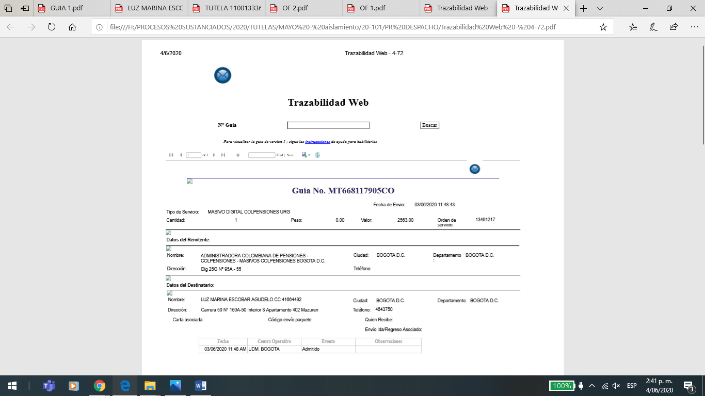 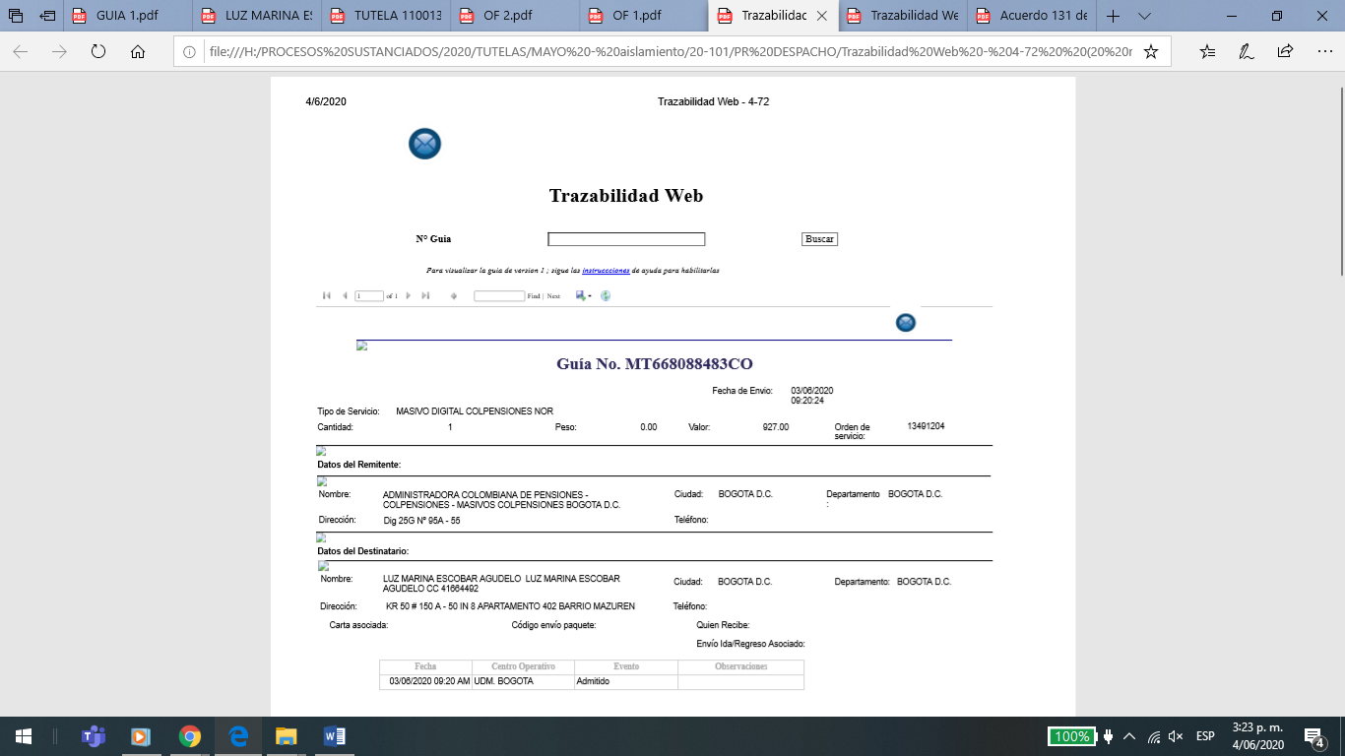
6. Sentencia C-951 de 2014.
7. [notificacionesjudiciales@colpensiones.gov.co](mailto:notificacionesjudiciales@colpensiones.gov.co).